教育部
专家信息系统
（专家用户版）

操作手册

教育部科技发展中心
中南大学网络评审系统工程研究所

目录
第一章 简介 - 1 -
1.1文档内容 - 1 -
1.2 文档适用范围 - 1 -
1.3 系统主要功能 - 1 -
第二章 操作指南 - 3 -
2.1 专家用户登录 - 3 -
2.2 专家基本信息的编辑 - 4 -
2.3 编辑专家熟悉学科 - 5 -
2.4编辑专家参与标准化组织 - 6 -
2.5编辑专家个人简介 - 7 -
2.6 编辑基金/计划 - 8 -
2.7编辑专家代表论文及著作 - 9 -
2.8专家信息提交 - 10 -
2.9 查看留言 - 10 -
2.10管理部门/单位 - 10 -
2.10.1管理部门/单位查看 - 11 -
2.10.2 发送消息 - 12 -
2.11最新通知 - 13 -
2.12后台任务 - 14 -
2.13 修改登录口令 - 15 -
2.14技术支持 - 16 -
2.15联机帮助 - 17 -
2.16 注销 - 18 -

第一章 简介

1.1文档内容
本文档介绍专家用户相关操作的详细说明，主要包括：
1．专家基本信息、专家熟悉学科、专家参与标准化组织、专家个人简介、基金/计划和代表论文集著作的编辑；
2．专家信息的确认与提交；
3．系统附加功能的操作方式：如后台任务管理、查看最新通知、联机帮助等。

1.2 文档适用范围
本文档仅适用于专家用户。

1.3 系统主要功能
系统的主要功能是：
1、专家基本信息的编辑
查看和编辑专家的姓名、性别、学历等基本信息；
2、专家熟悉学科的输入与编辑
输入和维护专家熟悉学科信息；
3、专家参与标准化组织的输入与编辑
4、专家个人简介的输入与编辑
主要输入与编辑专家主要个人学术背景和学术成就；
5、基金/计划信息的输入与编辑
主要输入与编辑专家承担的基金/计划项目信息；
6、专家代表论文及著作的输入与编辑
输入、查看和编辑专家的代表论文及著作；
7、专家信息提交
专家相关信息操作完成后提交功能；
8、查看留言
9、管理部门/单位
查看上级管理部门的联系信息；
10、最新通知
显示最新的系统信息；
11、后台任务
查看所进行操作的记录信息；
12、修改登录口令
修改登录信息的口令；
13、技术支持
查看系统技术支持的联系方式；
14、联机帮助
显示系统的帮助信息。
15、注销
退出系统；

第二章 操作指南

2.1 专家用户登录
用户进入教育部专家信息系统，登录网址为http://211.68.23.118/zjk，输入网址后即可进入到系统登录界面，如图2.1所示：
- 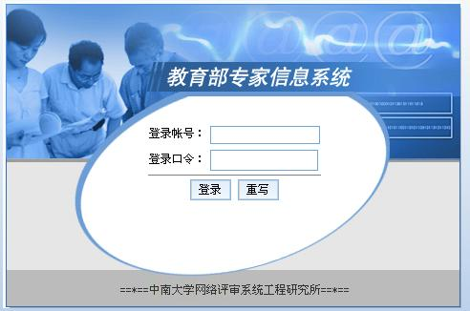
- 图2.1 系统登录页面
在图2.1中输入登录帐号和登录口令，点击按钮，即可进入到系统主页面，如果输入的帐号和口令有误，点击按钮，系统会自动清除所输入的信息，再重新输入正确的登录帐号和口令，然后再点击按钮，则成功进入到系统主页面，以某专家为例，系统主页面如图2.2所示：
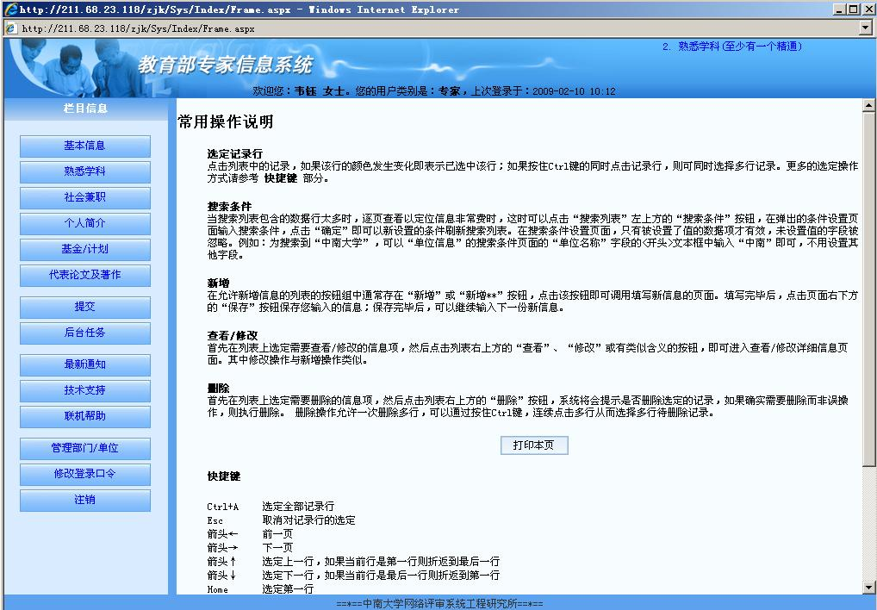
图2.2 系统主页面
登录后系统的主页面显示了常用操作说明和快捷键，学习这些说明有助于用户的操作。

2.2 专家基本信息的编辑
点击图2.2系统主页面左侧的按钮，将显示专家基本信息页面，如图2.3所示：
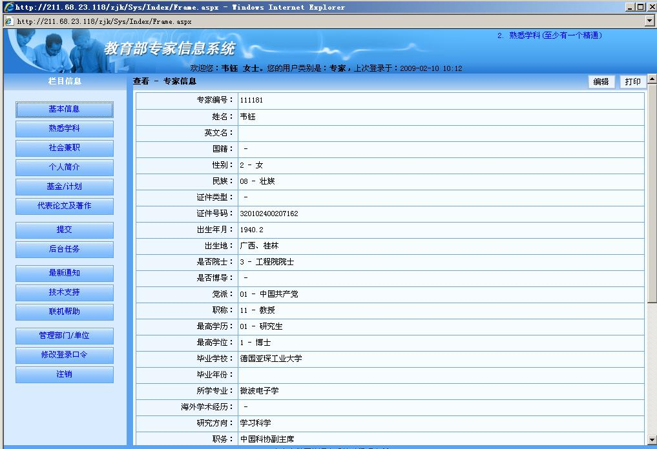
图2.3 专家基本信息页面
在图2.3中显示了该专家的基本信息，点击图2.3右上角的按钮，可对此专家的基本信息进行编辑修改，修改后点击按钮，则成功保存所修改的信息；点击按钮，则导出某专家信息的打印页面。

2.3 编辑专家熟悉学科
点击图2.2系统主页面左侧的按钮，将显示专家熟悉学科页面，如图2.4所示：
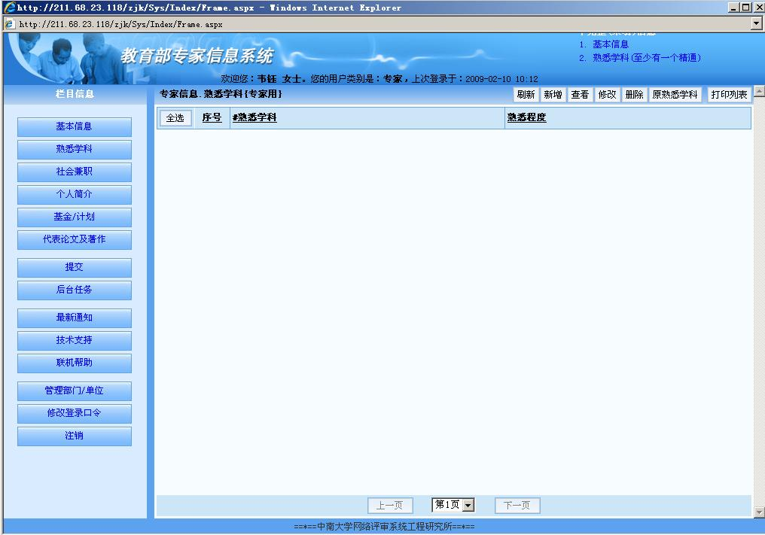
图2.4专家熟悉学科主页面

在图2.4中，点击右侧上栏的，则显示最新的学科信息；点击按钮，进入新增熟悉学科新增页面，输入学科信息后，点击按钮，则成功增加专家的熟悉学科；选择某个学科，点击按钮，可查看某专家对此学科的熟悉程度和备注信息；选择按钮，则可以修改此熟悉学科的信息；点击按钮，则删除某熟悉学科；点击按钮，则导出该专家所熟悉学科和熟悉程度的打印页面。

2.4编辑专家个人简介
点击图2.2系统主页面左侧的按钮，将显示专家个人简介页面，如图2.6所示：
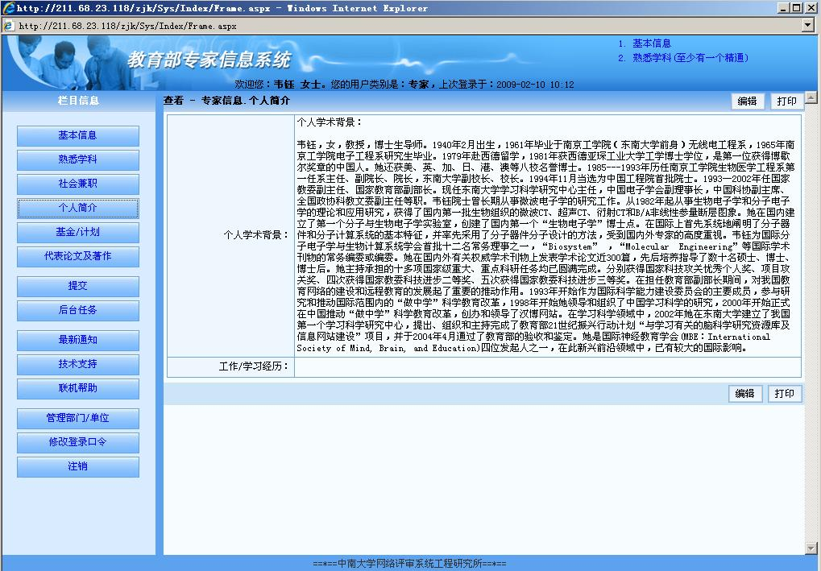
图2.6专家个人简介主页面

在图2.6中所示的专家个人简介页面中显示了专家的个人简介，点击图2.6右上角的按钮，可对此专家的基本信息进行修改，修改后点击按钮，则成功保存所修改的信息；点击按钮，则导出某专家信息的打印页面。

2.6 编辑基金/计划
点击图2.2系统主页面左侧的按钮，将显示专家基金/计划列表页面，如图2.7所示：
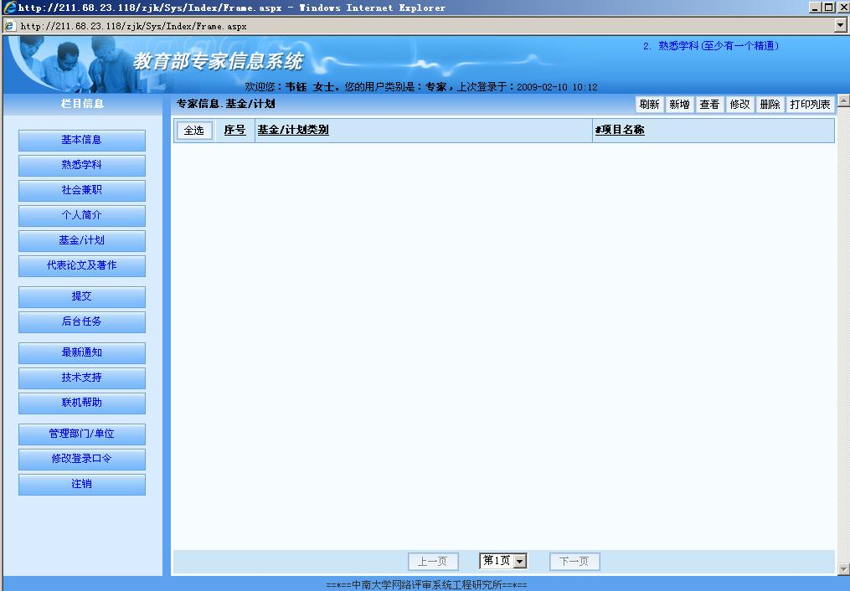图2.7专家基金计划主页面

在图2.7中，点击右侧上栏的，则显示最新的专家基金/计划信息；点击按钮，进入专家基金/计划新增页面，输入专家基金/计划后，点击按钮，则成功增加该专家的基金/计划；选择某个基金/计划，点击按钮，可查看该专家的基金/计划的详细信息；选择按钮，则此修改基金/计划的信息；点击按钮，则删除某基金/计划信息；点击按钮，则导出该专家的基金/计划的打印页面。

2.7编辑专家代表论文及著作
点击图2.2系统主页面左侧的按钮，将显示专家代表论文及著作页面，如图2.8所示：
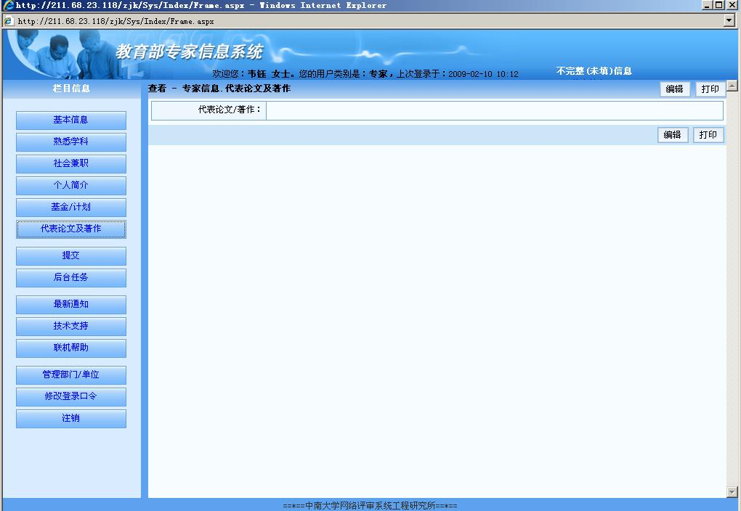
图2.8专家代表论文及著作主页面

在图2.8中所示的专家的代表论文及著作页面中显示了该专家的代表论文及著作相关信息，点击图2.8右上角的按钮，可填写或修改专家的代表论文及著作信息，而后点击按钮，则成功保存所填写或修改的信息；点击按钮，则导出该专家代表论文及著作信息的打印页面。

2.8专家信息提交
专家对所有信息确定无误后，点击图2.2系统主页面左侧的按钮，可实现信息提交，当点击按钮后，如果专家还有一些信息没有填，则会提示专家哪些信息需要继续填写，否则会在页面显示“信息已成功提交！”，表示已成功提交。

2.9 查看留言
专家点击图2.2系统主页面左侧的按钮，可查看别人给自己的留言。

2.10管理部门/单位
点击图2.2系统主页面左侧的按钮，将显示该专家的上级管理部门列表，如图2.9所示：
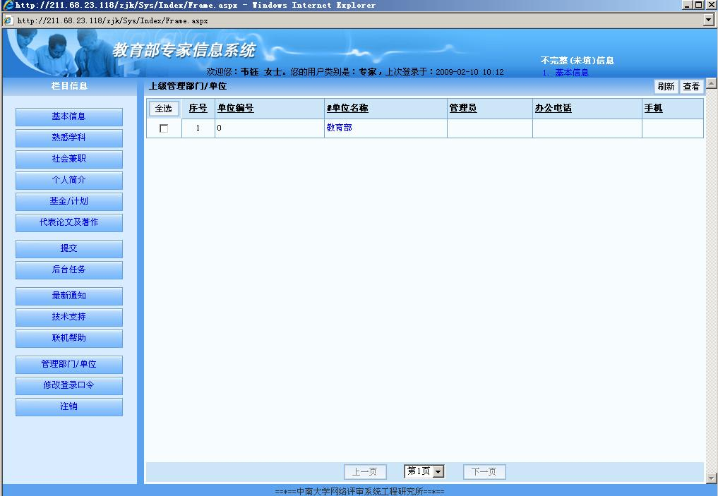
图2.9管理部门/单位列表主页面
在管理部门/单位模块中，显示了上级管理部门/单位信息，点击按钮，显示最新的部门/单位信息；点击的按钮，可查看某上级部门/单位的相关信息；选定某个部门/单位，点击右侧上栏的按钮，可对某上级部门/单位发送消息。

2.10.1管理部门/单位查看
在图2.9所示的管理部门/单位列表页面中，选定某个部门/单位，点击右侧上栏的按钮，可查看某部门/单位的相关信息，查看页面如图2.10所示：
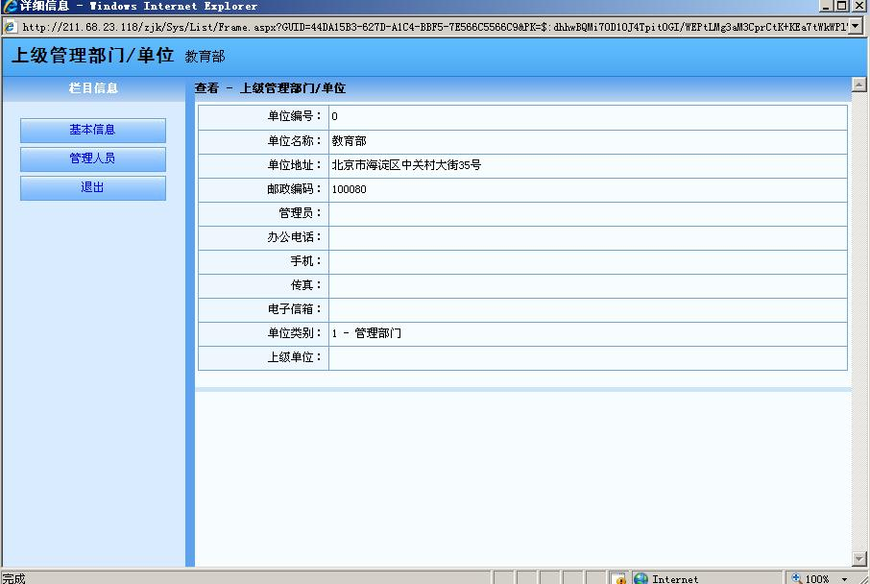
图2.10管理部门/单位信息查看页面

2.11最新通知
点击图2.2系统主页面左侧的按钮，将显示最新通知页面，如图2.12所示：
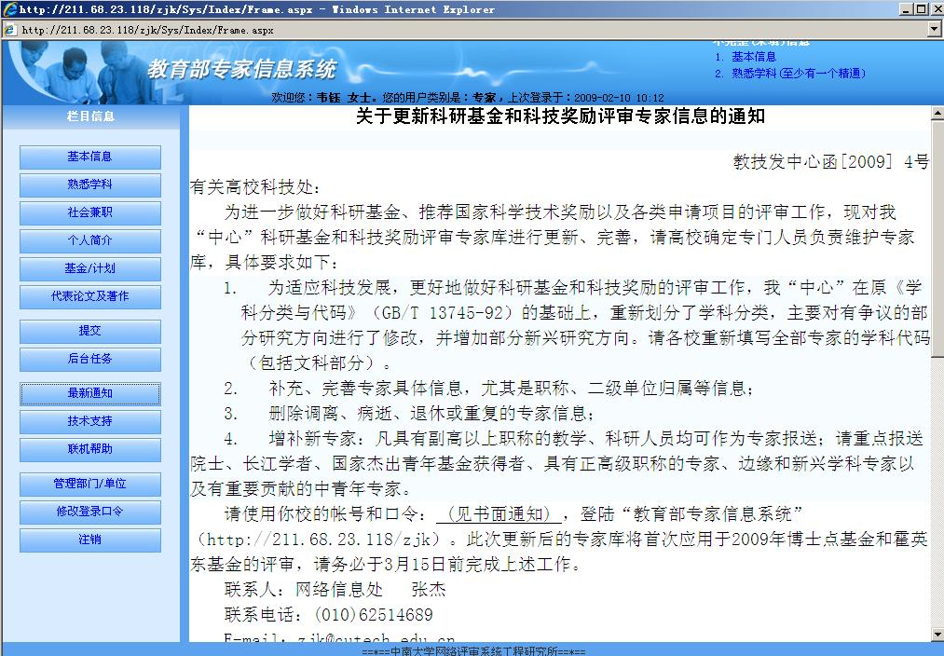
图2.12最新通知信息主页面

2.13 修改登录口令
专家点击图2.2系统主页面左侧的按钮，可以修改口令密码，将显示修改登录口令页面，如图2.14。
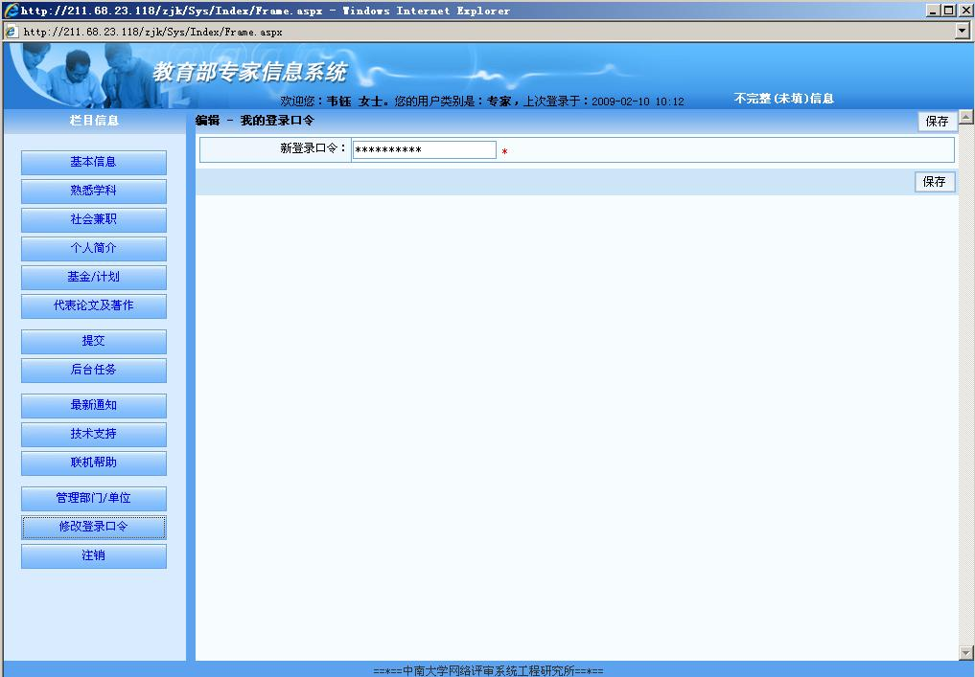
图2.14 修改登录口令主页面

2.14技术支持
点击图2.2系统主页面左侧的按钮，该页面显示技术支持的联系电话，如图2.15所示。
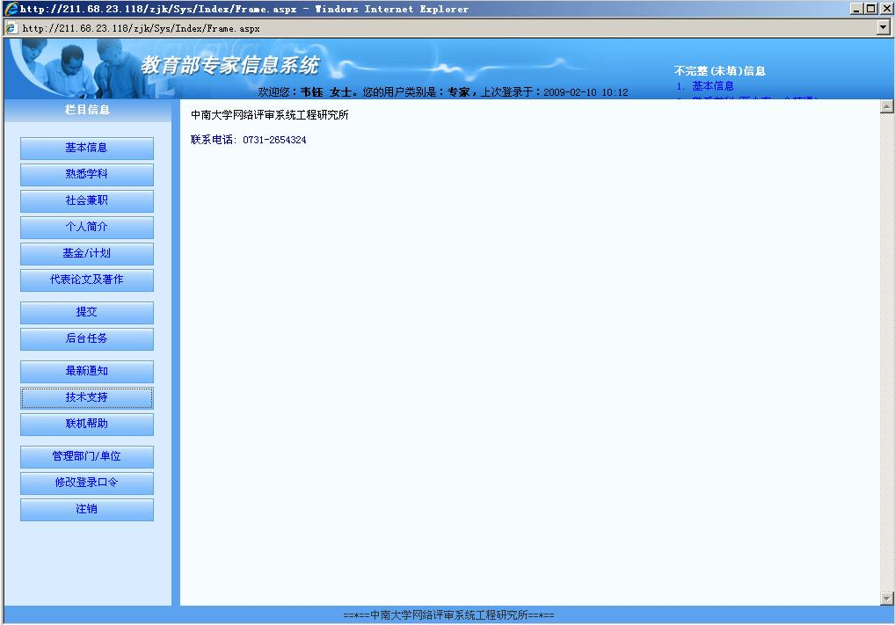
图2.15技术支持信息主页面

2.15联机帮助
点击图2.2系统主页面左侧的按钮，显示联机帮助页面，用户可查看相应的操作说明书，如图2.16所示：
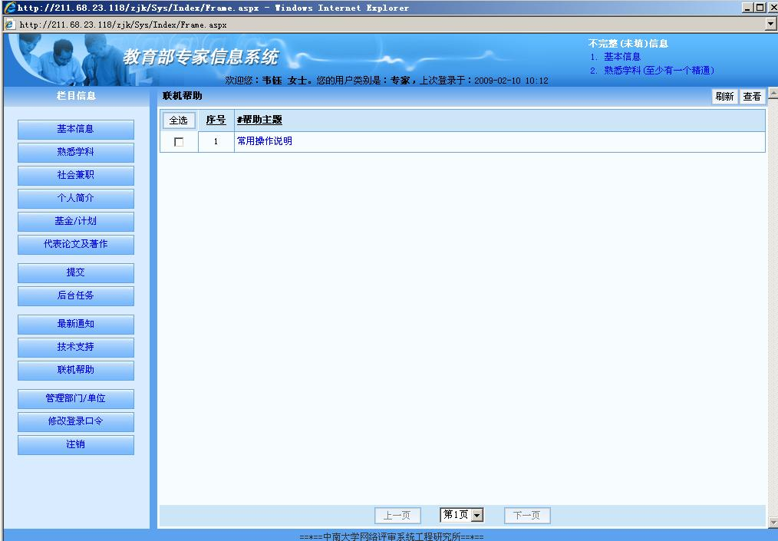
图2.16联机帮助信息主页面

2.16 注销
点击图2.2系统主页面左侧的按钮，将显示注销确认窗口，点击确定，注销用户离开系统，注销确认窗口如图2.17。
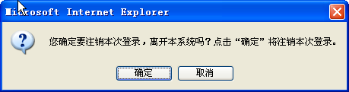
图2.17 注销确认窗口

